HOẠT ĐỘNG TRẢI NGHIỆM
CHỦ ĐỀ 7: KẾT NỐI CỘNG ĐỒNG
Tuần 26: Tiết 1 - Sinh hoạt dưới cờ: HOẠT ĐỘNG CHỦ ĐỀ ĐỀN ƠN ĐÁP NGHĨA
I. YÊU CẦU CẦN ĐẠT:
1. Yêu cầu, kĩ năng.
- Tham gia tọa đàm về chủ đề Đền ơn đáp nghĩa của Đội Thiếu niên Tiền phong Hồ Chí Minh. Đại diện các Chi đội chia sẻ cảm nghĩ sau buổi tọa đàm
-Năng lực giao tiếp và hợp tác, tư duy: Đề xuất được một số hoạt động kết nối những người xung quanh
- Phẩm chất nhân ái: Biết yêu thương giúp đỡ , chia sẻ với mọi người.Phẩm chất chăm chỉ: Tích cực tham gia vào các hoạt động đền ơn đáp nghĩa và giáo dục truyền thống ở địa phương. Phẩm chất trách nhiệm: Thực hiện hành vi có văn hóa nơi công cộng
- Học sinh tích cực tham gia vào các hoạt động đền ơn đáp nghĩa và giáo dục truyền thống địa phương.
- Biết tìm hiểu và chia sẻ các thông tin về gia định thương binh, liệt sĩ và gia đình có công với cách mạng ở địa phương
- Rèn luyện và phát triển kĩ năng nghe - nói góp phần phát triển năng lực ngôn ngữ.
- Tự rèn luyện kĩ năng tham gia hoạt động nhân đạo, qua đó góp phần phát triển tình nhân ái.
2. Năng lực.
- Năng lực tự chủ, tự học: Biết điều chỉnh hành động và việc làm đền ơn dáp nghĩa của bản thân trước tập thể.
- Năng lực giải quyết vấn đề và sáng tạo: Biết làm một số việc đền ơn đáp nghĩa
- Năng lực giao tiếp và hợp tác: Biết trao đổi, góp ý cùng bạn trong tham gia hoạt động đền ơn, đáp nghĩa.
3. Phẩm chất.
- Phẩm chất nhân ái: Quan tâm, giúp đỡ những gia đình thương bình, liệt sĩ và người có công với cách mạng.
- Phẩm chất chăm chỉ: Tích cực tham gia các hoạt động nhân đạo.
- Phẩm chất trách nhiệm: Có ý thức tham gia và tuyên truyền mọi người tham gia hoạt động đền ơn, đáp nghĩa.
II. ĐỒ DÙNG , PHƯƠNG TIỆN DẠY HỌC
1.Giáo viên:
- Kế hoạch bài dạy, bài giảng Power point.
- SGK và các thiết bị, học liệu phục vụ cho tiết dạy.
2. Học sinh:
- SGK, vở ghi chép, vật liệu dụng cụ phục vụ cho việc học tập
Tiết 1 - Sinh hoạt dưới cờ: HOẠT ĐỘNG CHỦ ĐỀ ĐỀN ƠN ĐÁP NGHĨA
11/03/2024

III. HOẠT ĐỘNG DẠY HỌC
Hoạt động của giáo viên | Hoạt động của học sinh
1. Khởi động:
- Cách tiến hành:
− GV yêu cầu HS chỉnh lại quần áo, tóc tai để chuẩn bị làm lễ chào cờ.  - GV cho HS chào cờ. | - HS quan sát, thực hiện.
2. Sinh hoạt dưới cờ: Hoạt động chủ đề đền ơn đáp nghĩa
- Cách tiến hành:
- GV cho HS Tham gia tọa đàm về chủ đề Đền ơn đáp nghĩa của Đội Thiếu niên Tiền phong Hồ Chí Minh. Đại diện các Chi đội chia sẻ cảm nghĩ sau buổi tọa đàm  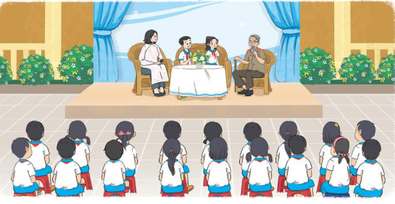  - GV cho học sinh tham gia và chia sẻ suy nghĩ của bản thân sau khi tham gia | - HS xem.  - Các nhóm lên thực hiện Tham gia tọa đàm về chủ đề Đền ơn đáp nghĩa của Đội Thiếu niên Tiền phong Hồ Chí Minh. Đại diện các Chi đội chia sẻ cảm nghĩ sau buổi tọa đàm  - HS lắng nghe.
3. Vận dụng.trải nghiệm
- Cách tiến hành:
- HS nêu cảm nhận của mình sau buổi sinh hoạt.  - HS lắng nghe. | GV tóm tắt nội dung chính
IV, ĐIỀU CHỈNH BỔ SUNG
...................................................................................................................................
...................................................................................................................................
...................................................................................................................................
...................................................................................................................................

Sinh hoạt theo chủ đề: ĐỀN ƠN, ĐÁP NGHĨA
13/03/2024

III. HOẠT ĐỘNG DẠY HỌC
Hoạt động của giáo viên | Hoạt động của học sinh
1. Khởi động:
- Cách tiến hành:
- GV tổ chức múa hát theo băng bài “Gia điệu tự hào” – Nhạc và lời Phạm Hồng Biên để khởi động bài học.  - Em có suy nghĩ gì về lời bài hát?  - Sau khi hát và nghe xong em có cảm nhận gì về gia điệu bài hát?  - GV nhận xét, tuyên dương và dẫn dắt vào bài mới. |  | - Một số HS lên trước lớp thực hiện. Cả lớp cùng múa hát theo nhịp điều bài hát.  - HS chia sẻ nhận xét về bài hát trước lớp  - HS lắng nghe.
2. Khám phá
- Cách tiến hành:
- GV yêu cầu HS chia sẻ những hoạt động đền ơn đáp nghĩa ở địa phương mà mình biết hoặc từng tham gia. (3’)  - GV quan sát, hỗ trợ các nhóm:  + Hoạt động đó là gì?  + Hoạt động đó diễn ra khi nào?  + Những ai tham gia hoạt động đó?  +Theo em tại sao hoạt động đó lại được tổ chức, Nêu ý nghĩa của nó?  + Nêu cảm xúc khi tham gia hoạt động đó?  + Qua hoạt động đó, em học được thêm điều gì, kĩ năng gì?  - GV mời đại diện chia sẻ trước lớp.  - GV Nhận xét kết luận, tuyên dương.  Kết luận: “Uống nước nhớ nguồn” là truyền thống quý báu của dân tộc ta từ bao đời nay |  | - HS hoạt động nhóm 4 chia sẻ cùng các bạn theo gợi ý GV đưa ra  - Đại diện HS chia sẻ trước lớp:  + Mỗi tháng lớp ra quét dọn nghĩa trang liệt sĩ 1 lần: bạn quét rác, bạn hót rác, bạn nhổ cỏ, bạn lau các bia mộ, bạn hương, bạn dâng hoa. Ai rất vui, thương các liệt sĩ, biết ơn họ,...  + Thỉnh thoảng trường em tổ chức đến thăm bà mẹ liệt sĩ, các cô chú thương binh sau đó quét dọn nhà cửa, nấu cơm giúp mẹ liệt sĩ....  - HS lắng nghe.
3. Luyện tập.
- Cách tiến hành:
* Hoạt động 1: Tìm hiểu về gia đình thương binh, liệt sĩ và gia đình có công với cách mạng ở địa phương.” (làm việc theo cặp)  - GV mời học sinh nêu yêu cầu hoạt động.  - Chia sẻ những thông tin tìm hiểu về gia đình thương binh, liệt sĩ hoặc gia đình có công với cách mạng ở địa phương em.  - GV mời HS đại diện một số cặp trình bày  - GV nhận xét, bổ sung, tuyên dương  - GV giao nhiệm vụ các em theo thôn để thực hiện hoạt động đền ơn, đáp nghĩa: đến thăm hỏi, dọn dẹp quét nhà, nấu cơm giúp,..  + Lưu ý làm việc cẩn thận, an toàn, không đùa giỡn nô nghịch khi đến thăm. | - Học sinh đọc yêu cầu bài.  - HS chia sẻ theo cặp  - Gia đình thương binh: Ông Trịnh Doãn Tiểu ở ( Nam Hà- TL) , Ông Đào Văn Đông( Tiền Hải – TL), mẹ Trần Thị Nhinh ( Cổ Đắng- TL) ..  - HS lằng nghe, thực hiện nhiệm vụ theo nhóm
*Hoạt động 2. Lập kế hoạch thực hiện hoạt động đền ơn đáp nghĩa và giáo dục truyền thống ở địa phương.  - GV yêu cầu các nhóm đã được phân công đề  xuất các việc làm, nên kế hoạch cụ thể cho nhóm mình  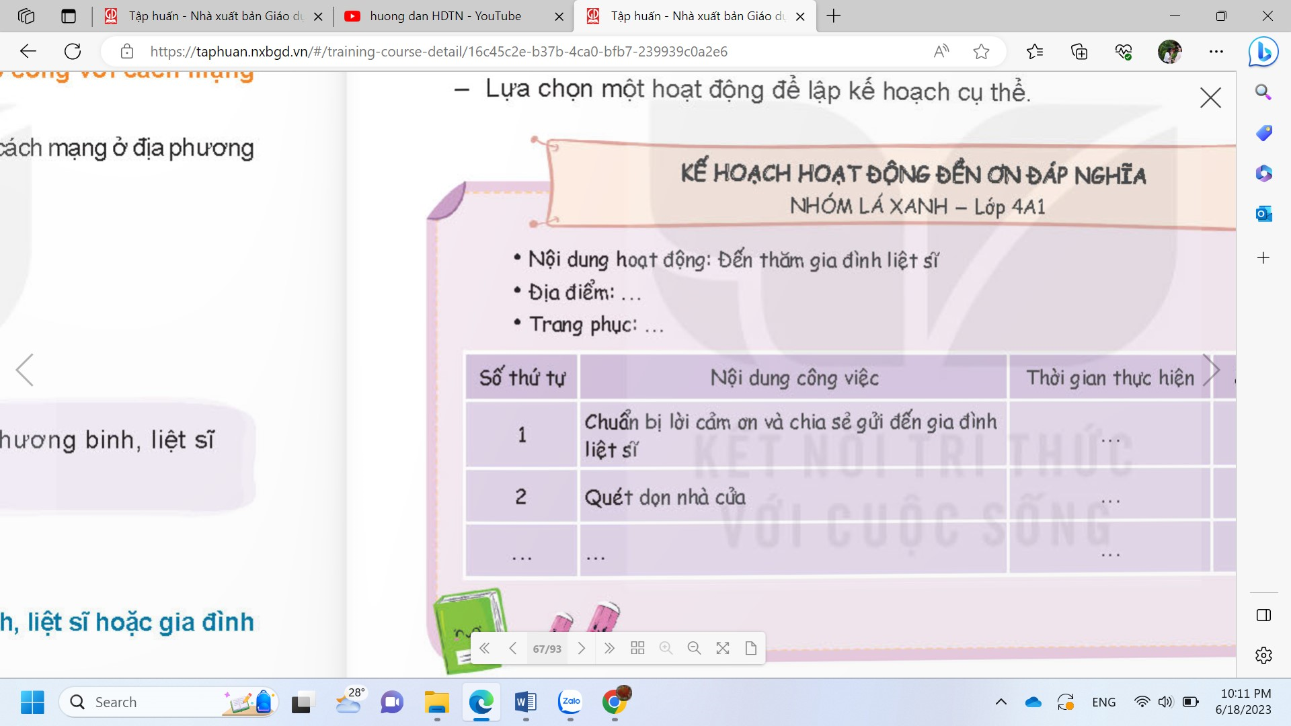  - GV mời đại diện HS trình bày  - GV nhận xét, bổ sung thêm hoạt động cho các em  - GV nhận xét chung, tuyên dương. | - HS làm việc trong nhóm phân công; ghi nội dung công việc nhóm mình thực hiện đền ơn dáp nghĩa trong thời gian tới:  - Đại diện trình bày kết quả thảo luận.  - Lắng nghe, rút kinh nghiệm bổ sung.
4. Vận dụng trải nghiệm.
- Cách tiến hành:
- GV nêu yêu cầu và hướng dẫn học sinh về nhà cùng với người thân: Các em trao đổi với người thân thực hiện việc đền ơn, đáp nghĩa.  - Nhận xét sau tiết dạy, dặn dò về nhà.  - GV trình chiếu bài thơ: Mỗi sớm dậy – Tác giả Thụy Anh | - Học sinh tiếp nhận thông tin và yêu cầu để về nhà ứng dụng.  - HS lắng nghe, rút kinh nghiệm
IV. ĐIỀU CHỈNH SAU BÀI DẠY:
..............................................................................................................................
..............................................................................................................................
..............................................................................................................................
SHL: UỐNG NƯỚC NHỚ NGUỒN
15/03/2024

III. HOẠT ĐỘNG DẠY HỌC
Hoạt động của giáo viên | Hoạt động của học sinh
1. Khởi động:
- Cách tiến hành:
- GV cho học sinh thi đọc câu thơ, ca dao, tục ngữ thể hiện truyền thống uống nước nhớ nguồn của dân tộc ta  + Nêu cảm nhận của em về câu thơ vừa đọc đó.  - GV Nhận xét, tuyên dương.  - GV dẫn dắt vào bài mới. | - HS lắng nghe.  - HS thi đọc nối tiếp  - HS trình bày ý kiến
2. Sinh hoạt cuối tuần:
- Cách tiến hành:
* Hoạt động 1: Đánh giá kết quả cuối tuần. (Làm việc theo tổ)  - GV mời lớp trưởng điều hành phần sinh hoạt cuối tuần: Đánh giá kết quả hoạt động cuối tuần.  - Lớp trưởng lên điều hành nội dung sinh hoạt: Mời các tổ thảo luận, tự đánh giá kết quả kết quả hoạt động trong tuần:  + Sinh hoạt nền nếp.  + Thi đua của đội cờ đỏ tổ chức.  + Kết quả hoạt động các phong trào.  + Một số nội dung phát sinh trong tuần...  - Lớp trưởng mời Tổ trưởng các tổ báo cáo.  - Lớp trưởng tổng hợp kết quả và mời giáo viên chủ nhiệm nhận xét chung.  - GV nhận xét chung, tuyên dương. (Có thể khen, thưởng,...tuỳ vào kết quả trong tuần)  * Hoạt động 2: Kế hoạch tuần tới. (Làm việc theo tổ)  - GV yêu cầu lớp Trưởng (hoặc lớp phó học tập) triển khai kế hoạch hoạt động tuần tới. Yêu cầu các tổ thảo luận, nhận xét, bổ sung các nội dung trong kế hoạch.  + Thực hiện nền nếp trong tuần.  + Thi đua học tập tốt theo chấm điểm của đội cờ đỏ.  + Thực hiện các hoạt động các phong trào.  - Lớp trưởng báo cáo kết quả thảo luận kế hoạch và mời GV nhận xét, góp ý.  - GV nhận xét chung, thống nhất, và biểu quyết hành động. | - Lớp trưởng lên điều hành phần sinh hoạt cuối tuần: Đánh giá kết quả hoạt động cuối tuần.  - Mời các nhóm thảo luận, tự đánh giá kết quả kết quả hoạt động trong tuần.  - Các tổ trưởng lần lượt báo cáo kết quả hoạt động cuối tuần.  - Lắng nghe rút kinh nghiệm.  - 1 HS nêu lại nội dung.  - Lớp Trưởng (hoặc lớp phó học tập) triển khai kế hoạt động tuần tới.  - HS thảo luận tổ: Xem xét các nội dung trong tuần tới, bổ sung nếu cần.  - Một số nhóm nhận xét, bổ sung.  - Cả lớp biểu quyết hành động bằng giơ tay.
3. Sinh hoạt chủ đề.
- Cách tiến hành:
Hoạt động 3: Chia sẻ thông tin về gia đình thương binh, liệt sĩ và người có công với cách mạng mình tìm hiểu (Làm việc chung cả lớp)  - GV mời HS trình bày trước lớp.  - GV mời cả lớp nhận xét.  - Em có cảm nhận gì sau khi nghe câu chuyện trên?  - GV nhận xét chung, tuyên dương tinh thần uống nước nhớ nguồn của các em.  Hoạt động 4. Lập kế hoạch thực hiện hoạt động đền ơn đáp nghĩa và giáo dục truyền thống ở địa phương.  - GV mời HS trình bày kế hoạch của mình  - GV nhận xét, thống nhất:  Tuần tới lớp: +Dâng hoa tại nghĩa trang liệt sĩ (cạnh trường)  + Thăm bà mẹ liệt sĩ neo đơn ( Ving Quang- TL)  + Thăm gia đình thương binh,..  - HS thực hiện theo nhóm đã phân công  - GV nhận xét, lưu ý, khen ngợi các em | - 1 HS đọc yêu cầu.  - Một số HS lên thể hiện trước lớp.  - HS lắng nghe, cho ý kiến  - Lắng nghe, rút kinh nghiệm.  - Một số em nêu, nhận xét, bổ sung  - HS lắng nghe và thực hiện  - HS làm việc theo phân công
5. Vận dụng trải nghiệm.
- Cách tiến hành:
- GV nêu yêu cầu và hướng dẫn học sinh về nhà cùng với người thân:  + Suy nghĩ và thảo luận với người thân vê những việc cần làm để hưởng ứng phong trào đền ơn đáp nghĩa.  + Tiếp tục những việc làm đáng tự hào của bản thân về hoạt động đền ơn đáp nghĩa.  - Nhận xét sau tiết dạy, dặn dò về nhà. | - Học sinh tiếp nhận thông tin và yêu cầu để về nhà ứng dụng với các thành viên trong gia đình.  - HS lắng nghe, rút kinh nghiệm
IV. ĐIỀU CHỈNH SAU BÀI DẠY:
..............................................................................................................................
..............................................................................................................................
..............................................................................................................................

